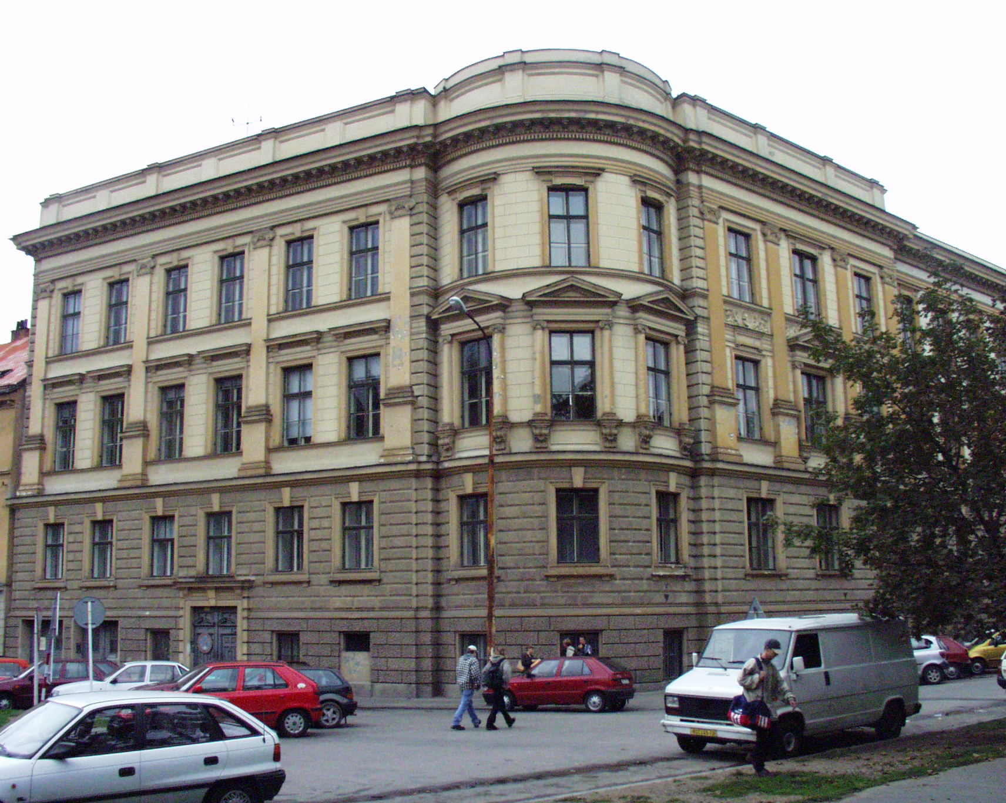
Střední průmyslová škola stavební Brno,
příspěvková organizace

Kudelova 8

PSČ : 662 51, tel.: 545 32 12 10, fax : 45 21 11 69, IČO : 00 55 94 66
Bankovní spojení : KB Brno-Černá Pole, č.ú. : 99835-621/0100
E mail : skola@spsstavbrno.cz

Hanuš Werner
Kuldova 9
Brno 5
615 00
IČO 681 32 280

Č. objednávky: 10/2023 Vyřizuje V Brně dne 8.11.2023

Věc: Objednávka

Objednáváme u Vás dle Vaší cenové nabídky ze dne 7.11.2023 opravu havárie střechy do ulice Kudelovy a Drobného v celkové výši dodávka a montáž 52.900,-- Kč bez DPH.

Termín provedení 14.11. – 15.11.2023

Děkuji

S pozdravem

